Приложение №1
к договору на оказание услуг по техническому, аварийно-диспетчерскому обслуживанию
газового оборудования на объектах МП г.о. Самара "ТТУ" № ___________ от «___» ____________ 2026г.

Техническое задание
на оказание услуг по техническому, аварийно-диспетчерскому обслуживанию газового оборудования

СПИСОК ОБЪЕКТОВ
№ п/п | Объект обслуживания (наименование, адрес) | Газовое оборудование (наименование, технические характеристики)
1 | Узловая станция № 2 -  г. Самара, Постников овраг | Газовый котел с автоматикой «Baxi slim 1.230 i (23 кВт)» - 1 шт.,  предохранительный клапан электромагнитный (ПЭК) - 1 шт.,  внутренний газопровод от крана на вводе в здание.
2 | Узловая станция № 8 -  г. Самара, ул. Кирова, 5а | Газовый котел с автоматикой «Baxi slim 1.230 i (23 кВт)» - 1 шт.,  предохранительный клапан электромагнитный (ПЭК) - 1 шт.,  внутренний газопровод от задвижки на вводе в здание.
3 | Кузница -  г. Самара, ул. Мичурина, 3 | ШГРП – ГРПН-300-6-1,2 - 1шт,  Регулятор давления газа РДУ-32/С2 – 1шт.,  клапан предохранительный КПС -20Н – 1шт.,  двухпроводная газовая горелка «ДВС-70» - 1 шт.,  внутренний газопровод среднего и низкого давления от задвижки на вводе газопровода в здание кузни.
4 | Общежитие № 2 -  г. Самара, ул. Победы, 85. | 4-комфорочная плита "ПГ-4" - 28 шт.,  «Baxi slim 1.230 i (23 кВт)» - 2 шт.  предохранительный клапан электромагнитный (ПЭК) - 1 шт.,  внутренний газопровод от задвижки на вводе в здание.
5 | Общежитие № 5 -  г. Самара, ул. Гагарина, 85 | 4-комфорочная плита "ПГ-4" - 18 шт.,  щвнутренний газопровод от задвижки на вводе в здание.
6 | Общежитие № 4 -  г. Самара. ул. Матросова, 13 | 4-комфорочная плита "ПГ-4" - 20 шт.,  газовый котел с автоматикой "Baxi Slim 1.230 i" - 2 шт.,  предохранительный клапан электромагнитный (ПЭК) - 1 шт.,  внутренний газопровод от задвижки на вводе в здание.
7 | Общежитие № 3 - г. Самара, ул. Чернореченская, 12 | 4-комфорочная плита "ПГ-4" - 18 шт., внутренний газопровод от задвижки на вводе в здание.
- Срок оказания услуг с момента заключения договора по 30.09.2027 г.
- Цель использования результатов услуг: поддержание газопроводных сетей и газового оборудования в технически исправном и работоспособном состоянии в процессе обслуживания путем проведения технического, аварийно-диспетчерского обслуживания и текущего ремонта для обеспечения качественного и бесперебойного снабжения газом потребителей.
- Требования к качеству работ, в том числе технология производства работ, методы производства работ, организационно-технологическая схема производства работ, безопасность выполняемых работ: выполнять все работы с надлежащим качеством в соответствии с нормативно-техническими требованиями, технологиями, СНиП, ГОСТ, ТУ и правилами техники безопасности.
- Требования к качеству используемых товаров (материалов, изделий и конструкций)
Все материалы, изделия конструкции, используемые при проведении технического, аварийного обслуживания газового оборудования на объектах МП г.о. Самара «ТТУ» имеют соответствующие сертификаты, технические паспорта и другие документы, удостоверяющие их качество. Сертификация в соответствии с законодательством РФ. При производстве работ и в процессе эксплуатации не выделяют вредных для здоровья человека и окружающей среды веществ.
- Требования к безопасности выполнения работ и безопасности результатов работ: исполнитель организует безопасное производство работ, а также работу по охране труда и технике безопасности.
- Требования к исполнителю:
- Наличие лицензии на осуществление деятельности по эксплуатации взрывопожароопасных производственных объектов.
- Техническое, аварийно-диспетчерское обслуживание выполняется специализированной организацией, имеющей аварийную службу в соответствии с требованиями ФЗ РФ от 21.06.1997г. № 116-ФЗ «О промышленной безопасности опасных производственных объектов».
- Круглосуточная работа аварийной службы, прибытие бригады АДС в течение 40 минут после поступления заявки. При извещении о взрыве, пожаре, загазованности помещений аварийная бригада выезжает в течение 5 минут в соответствии с правилами безопасности систем газораспределения и газопотребления (в стоимость цены контракта не входят аварийно-восстановительные работы, оплата осуществляется по отдельным договорам).
- Организация имеет обученный персонал; представляются копии удостоверений и протоколов обучения следующих категорий:
- слесарь по обслуживанию и ремонту газового оборудования котельной с правом выполнения газоопасных работ;
- слесарь аварийно-восстановительных работ;
- ИТР обученные выполнению газоопасных работ, с отметкой данного обучения в протоколе.

е. Организация имеет круглосуточную АДС (Аварийно-диспетчерскую службу) и представит копию разработанного и утвержденного в соответствии с требованиями Правил безопасности систем газораспределения и газопотребления, национальных стандартов плана локализации и ликвидации аварийных ситуаций и взаимодействия служб различного назначения.
ж. Организация круглосуточно по вызову заказчика проводит работы по локализации аварий и аварийных ситуаций.
з. Организация выполняет периодическое обследование состояния газового оборудования, необходимый ремонт газового оборудования, обслуживание приборов КИПиА, УУРГ.
- Техническое обслуживание газового оборудования производится по графику производства работ, разработанного исполнителем в соответствии с нормативно-техническими актами, (Приложение № 3 к Договору). График производства работ на техническое обслуживание газового оборудования, представляется на утверждение Заказчику за два дня до заключения Договора.
- До начала оказания услуг будет назначен ответственный за организацию производства работ на объекте, их качество, соблюдение правил и технических регламентов, а также ответственные по объекту за пожарную безопасность и технику безопасности. До начала производства работ будут представлены Заказчику копии приказов о назначении ответственных лиц по объекту и списки специалистов-ремонтников, имеющих регистрацию РФ.
- Соблюдаются правила по охране труда и технике безопасности.
- Используются при проведении работ только исправные сертифицированные электроприборы и оборудование.
- В стоимость цены контракта не входят запасные части, детали и узлы, заменяемые при техническом обслуживании. Запасные части, детали и узлы предоставляет Заказчик.
- Документы, предоставляемые при заключении Договора:
- смета на техническое обслуживание газового оборудования;
- график производства работ технического обслуживания газового оборудования.

- Требования к оказываемым услугам:
1.1 Эксплуатация газопроводов и газоиспользующего оборудования осуществляется в соответствии с требованиями производственных инструкций, разработанных с учетом настоящих национальных стандартов и утверждаемых техническим руководством предприятия в установленном порядке.
1.2. Работы по техническому обслуживанию и ремонту производятся по графикам, утверждаемым техническим руководством предприятия в установленном порядке. Графики работ, выполняемых сторонними эксплуатационными организациями, согласовываются техническим руководителем организации, выполняющей работы.
При техническом обслуживании выполняются следующие работы:
-проверка герметичности всех соединений газопроводов, оборудования и приборов с целью выявления утечек газа и их устранения;
-осмотр и проверка запорной арматуры (без проверки плотности закрытия);
-проверка срабатывания предохранительных и предохранительно-запорных устройств и приборов автоматики регулирования и безопасности (проверка должна осуществляться не реже одного раза в 3 месяца, если в инструкции завода-изготовителя не указаны другие сроки);
-проверка внешним осмотром состояния электроосвещения, вентиляции производственного помещения, систем сигнализации;
-очистка от загрязнений.
Перечисленные работы могут производиться на действующем оборудовании. Применение открытого огня для выявления утечек газа не допускается.
1.3. При текущем ремонте газового оборудования и внутрицеховых газопроводов выполняются следующие работы:
- все работы по техническому обслуживанию;
-разборка, смазка, перенабивка сальников, проверка хода и плотности закрытия (при необходимости притирка или замена) запорных и предохранительных устройств;
-замена изношенных деталей газового оборудования;
-контрольная опрессовка газопроводов и газового оборудования по нормам ГОСТ Р
Работы по ремонту производятся после установки на газопроводе за отключающим устройством заглушки и вентиляции топок и дымоходов.
1.4. Капитальный ремонт выполняют специализированные ремонтные организации. Основанием для проведения этого вида работ является дефектная ведомость, составленная в процессе межремонтного обслуживания и по результатам проведенных текущих ремонтов.
Документация по капитальному ремонту оборудования утверждается техническим руководством предприятия и согласовывается с руководителем работ организации, выполняющей работы по капитальному ремонту, в установленном порядке.
До остановки газоиспользующей установки для ремонта производят ее наружный осмотр в доступных местах для проверки технического состояния и уточнения объема работ. Все операции по отключению газоиспользующей установки выполняет дежурный эксплуатационный персонал. Приводы отключающих устройств обесточивают (удаляют плавкие вставки) и запирают на замки, ключи от которых передают по смене, а на запорные устройства и шиберы вешают плакаты с предупреждающими надписями.
1.5. Остановка газоиспользующего оборудования во всех случаях, за исключением аварийного, производится только после получения письменного разрешения технического руководителя предприятия.
При останове газоиспользующего оборудования с газогорелочными устройствами, работающими с принудительной подачей воздуха на горение, следует уменьшить, затем совсем прекратить подачу в горелки газа, после чего прекратить подачу воздуха; с инжекционными горелками - сначала прекратить подачу воздуха, затем – подачу газа.
После отключения всех горелок необходимо отключить газопровод, открыть продувочную свечу на отводе, провентилировать топку, газоходы и воздухопроводы.
1.6. Отключение и включение газоиспользующего оборудования оформляется актом, подготовленным с участием представителя эксплуатационной организации.
1.7. При ремонте или остановке газоиспользующего оборудования на летнее время газопроводы отключаются и продуваются воздухом. Отключение внутреннего газопровода производят с установкой заглушки на газопроводе за запорным устройством. Заглушки, устанавливаемые на газопроводе, соответствуют диаметру газопровода и максимальному давлению газа в газопроводе. На хвостовике заглушки, выступающем за пределы фланцев, выбито клеймо с указанием диаметра газопровода, на который ее можно устанавливать, и давления газа, на который она рассчитана. Заглушку разрешается устанавливать персоналу, имеющему право на выполнение данного вида газоопасных работ. Запорные устройства на продувочных свечах после отключения газопровода оставляются в открытом положении.
1.8. Демонтаж газового оборудования и газопроводов от действующих сетей производится с учетом требований, предъявленных к проведению газоопасных работ в предусмотренном порядке.
Непосредственно перед проведением работ газовой резкой при демонтаже газопроводов необходимо выполнить анализ среды газопровода. Если содержание газа в пробе превышает 1%, следует вторично провести продувку газопровода воздухом.
1.9. По достижении срока эксплуатации, установленного в нормативной, конструкторской и эксплуатационной документации, стандартах, правилах безопасности, дальнейшая эксплуатация газоиспользующего оборудования без проведения работ по продлению срока безопасной эксплуатации не допускается.
Продление сроков безопасной эксплуатации газоиспользующего оборудования осуществляется в порядке, установленном с учетом конкретных особенностей его конструкции и условий эксплуатации.
1.10 Внутренние газопроводы, а также газовое оборудование (технические устройства) подвергаются техническому обслуживанию не реже одного раза в месяц и текущему ремонту – не реже одного раза в 12 месяцев в случаях, если в паспорте завода-изготовителя нет ресурса эксплуатации и нет данных об его ремонте.
1.11. Газопроводы к газоиспользующим установкам, котлам и печам при пуске газа продуваются газом до вытеснения всего воздуха в течение времени, определенного расчетом (экспериментально), указанного в производственной инструкции, но не менее 10 мин. Окончание продувки определяется анализом на содержание кислорода в газопроводах. При содержании кислорода более 1 % по объему розжиг горелок не допускается.
Газопроводы должны иметь систему продувочных газопроводов с отключающими устройствами и штуцерами для отбора проб в местах, определенных проектом.
Продувать газопроводы через трубопроводы безопасности и газогорелочные устройства не допускается.
1.12. Отключающая арматура на газопроводе перед горелкой перед розжигом проверяется на герметичность затвора в порядке, установленном проектом.
1.13. До включения в работу газоиспользующих установок, в том числе сезонного действия, обеспечивается:
-проверка знаний инструкции обслуживающим персоналом в соответствии с требованиями настоящих Правил;
-текущий ремонт газового оборудования и систем автоматизации;
-проведение планово-предупредительного ремонта газифицированных установок и вспомогательного оборудования;
-проверка исправности промышленных вентиляционных и дымоотводящих систем;
-выполнение требований нормативно-технический документов по устройству и безопасной эксплуатации котлов, утверждаемых Госгортехнадзором России.
Снятие заглушки и пуск газа разрешаются при наличии документов, подтверждающих выполнение указанных работ.
1.14. Аварийное обслуживание газораспределительных систем производится круглосуточно АДС. 1.15. При локализации и ликвидации аварий и аварийных ситуаций (инцидентов) персонал АДС выполняет работы, связанные с устранением непосредственной угрозы жизни здоровью людей.
1.16. Структура, состав выполняемых работ, численность и классификация персонала, материально-техническая оснащенность, объем эксплуатационный документации АДС определяется Положением, разрабатываемым с учетом технического состояния и условий эксплуатации обслуживаемой газораспределительной системы и утверждаемым техническим руководством эксплуатационной организации в установленном порядке.
1.17. Деятельность АДС и производство работ газовых служб предприятий по локализации и ликвидации аварий и аварийных ситуаций осуществляется в соответствии с требованиями Правил безопасности сетей газораспределения и газопотребления, утвержденных Приказом Ростехнадзора от 15.12.2020 г. № 531, национальных стандартов и других действующих нормативно-технических документов, утвержденных в установленном порядке. Организация, осуществляющая аварийное обслуживание, имеет необходимый аварийный запас материалов и технических изделий.
Все действия персонала АДС по отключению и включению газопроводов, ГРП, потребителей, производству аварийных работ, изменению режимов работы системы в целом отдельных ее элементов фиксируются в оперативном журнале АДС. Тренировочные занятия АДС с оценкой действия персонала проводятся в сроки, установленные национальными стандартами. Проведение тренировочных занятий регистрируется в специальном журнале.
1.18. АДС ежемесячно проводит анализ аварийных заявок, поступивших за прошедший месяц, анализирует причины аварий и несчастных случаев, обобщает опыт работы и корректирует план локализации и ликвидации аварий, а также разрабатывает мероприятия по устранению причин возникновения аварийных ситуаций и обеспечению нормальных режимов работы газораспределительных систем.
1.19. Локализация и ликвидация аварий на объектах производится в соответствии с требованиями нормативных документов.
1.20. Работы по локализации и ликвидации аварий (аварийных ситуаций) выполняются в любое время суток под руководством специалистов. Способы временного устранения утечек из газопроводов при локализации аварий устанавливаются требованиями национальных стандартов.

ЗАКАЗЧИК:  Директор МП г.о. Самара «ТТУ»  ___________________ Д.А. Петров | ИСПОЛНИТЕЛЬ:  _____________________

Приложение №2
к договору на оказание услуг по техническому, аварийно-диспетчерскому обслуживанию
газового оборудования на объектах МП г.о. Самара "ТТУ" № _____________ от «___» ____________ 2026г.

АКТ
раздела границ ответственности

ЗАКАЗЧИК и ИСПОЛНИТЕЛЬ подписанием настоящего акта пришли к соглашению о том, что границей ответственности по техническому и аварийно-диспетчерскому обслуживанию газопроводов и сооружений на них объекта №5 (Общежитие №2, по адресу: г.Самара, ул. Победы, 85), указанного в Приложении №1 к настоящему договору, является:
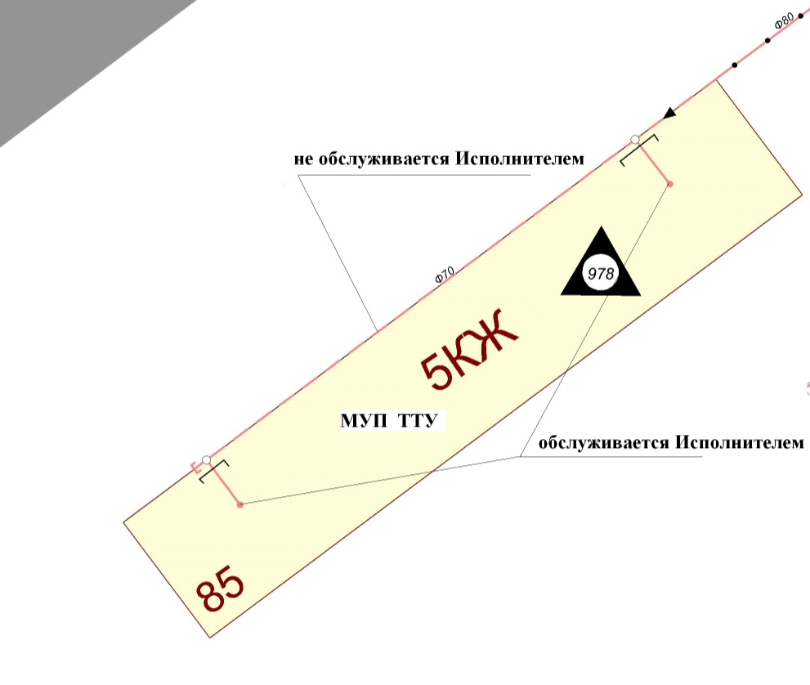

ЗАКАЗЧИК и ИСПОЛНИТЕЛЬ подписанием настоящего акта пришли к соглашению о том, что границей ответственности по техническому и аварийно-диспетчерскому обслуживанию газопроводов и сооружений на них объекта №3 (Общежитие №4, по адресу: г. Самара, ул. Матросова, 13), указанного в Приложении №1 к настоящему договору, является:
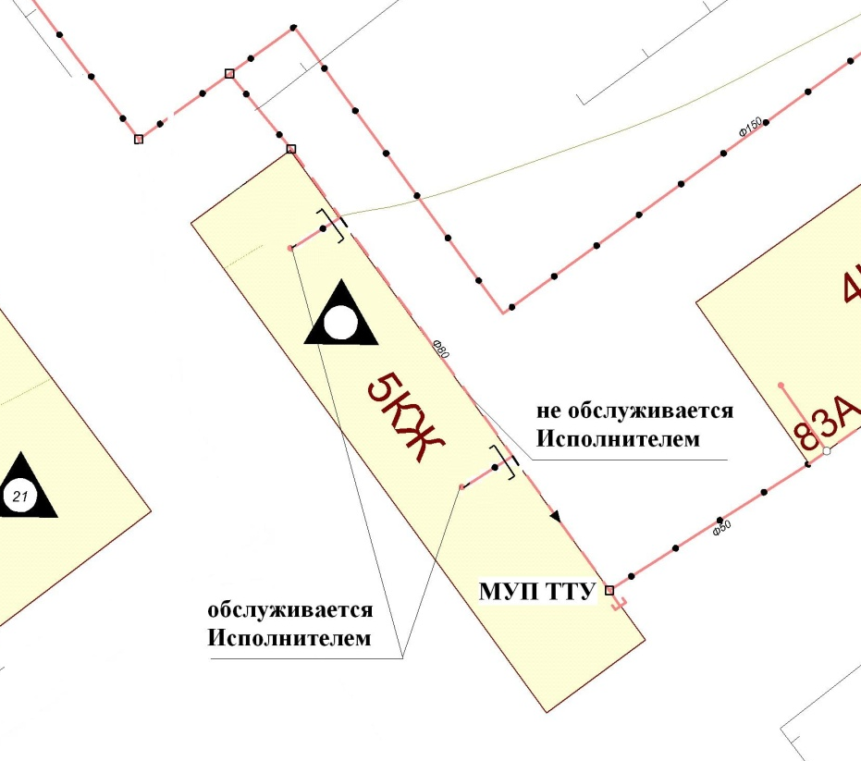
ЗАКАЗЧИК и ИСПОЛНИТЕЛЬ подписанием настоящего акта пришли к соглашению о том, что границей ответственности по техническому и аварийно-диспетчерскому обслуживанию газопроводов и сооружений на них объекта №8 (Общежитие №3, по адресу: г. Самара, ул. Чернореченская, 12), указанного в Приложении №1 к настоящему договору, является:
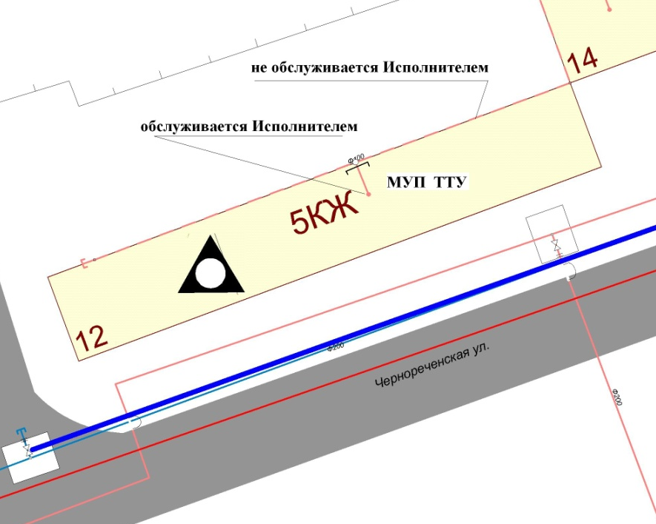

ЗАКАЗЧИК и ИСПОЛНИТЕЛЬ подписанием настоящего акта пришли к соглашению о том, что границей ответственности по техническому и аварийно-диспетчерскому обслуживанию газопроводов и сооружений на них объекта №6 (Общежитие №5, по адресу: г. Самара, ул. Гагарина, 85), указанного в Приложении №1 к настоящему договору, является:
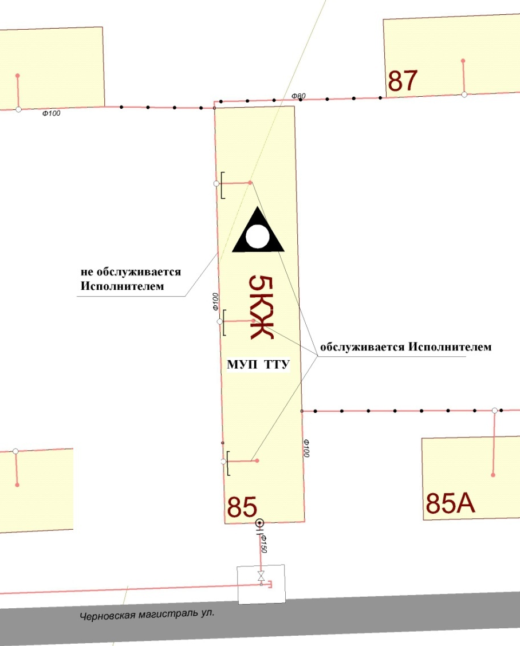

ЗАКАЗЧИК и ИСПОЛНИТЕЛЬ подписанием настоящего акта пришли к соглашению о том, что границей ответственности по техническому и аварийно-диспетчерскому обслуживанию газопроводов и сооружений на них объекта №1 (Узловая станция №2, по адресу: г. Самара, Постников овраг), указанного в Приложении №1 к настоящему договору, является:
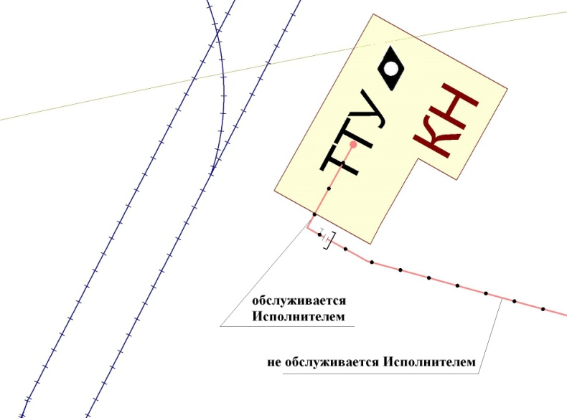

ЗАКАЗЧИК и ИСПОЛНИТЕЛЬ подписанием настоящего акта пришли к соглашению о том, что границей ответственности по техническому и аварийно-диспетчерскому обслуживанию газопроводов и сооружений на них объекта №2 (Узловая станция №8, по адресу: г. Самара, пр-т Кирова, 5а), указанного в Приложении №1 к настоящему договору, является:
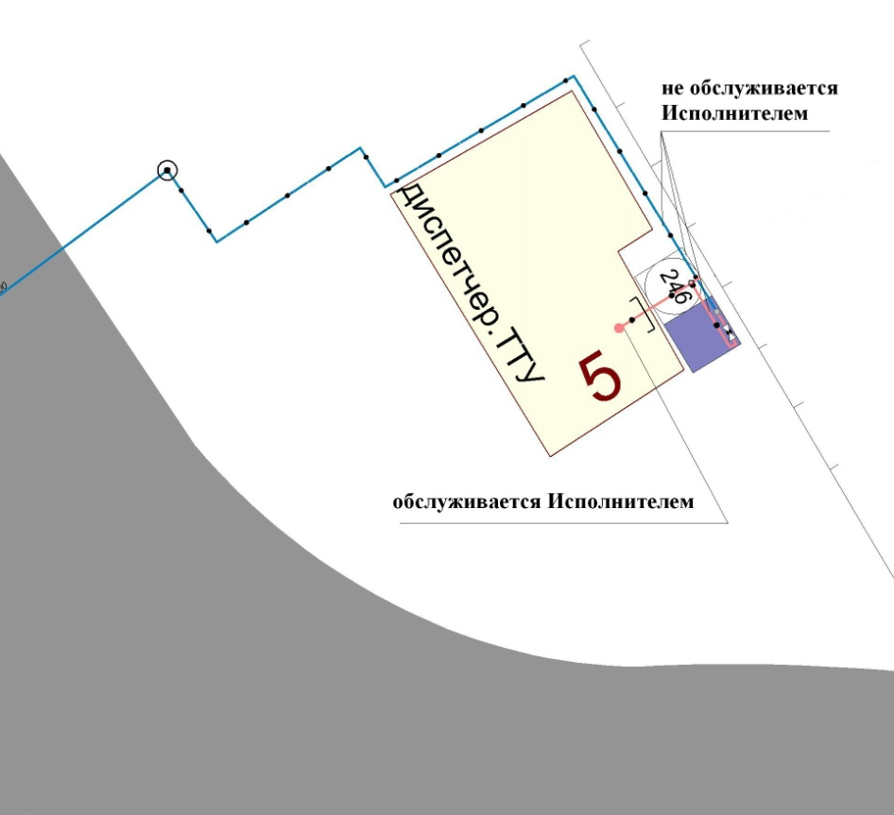

ЗАКАЗЧИК и ИСПОЛНИТЕЛЬ подписанием настоящего акта пришли к соглашению о том, что границей ответственности по техническому и аварийно-диспетчерскому обслуживанию газопроводов и сооружений на них объекта №3 (Кузница ГТД по адресу: г. Самара, ул. Мичурина, 3), указанного в Приложении №1 к настоящему договору, является:
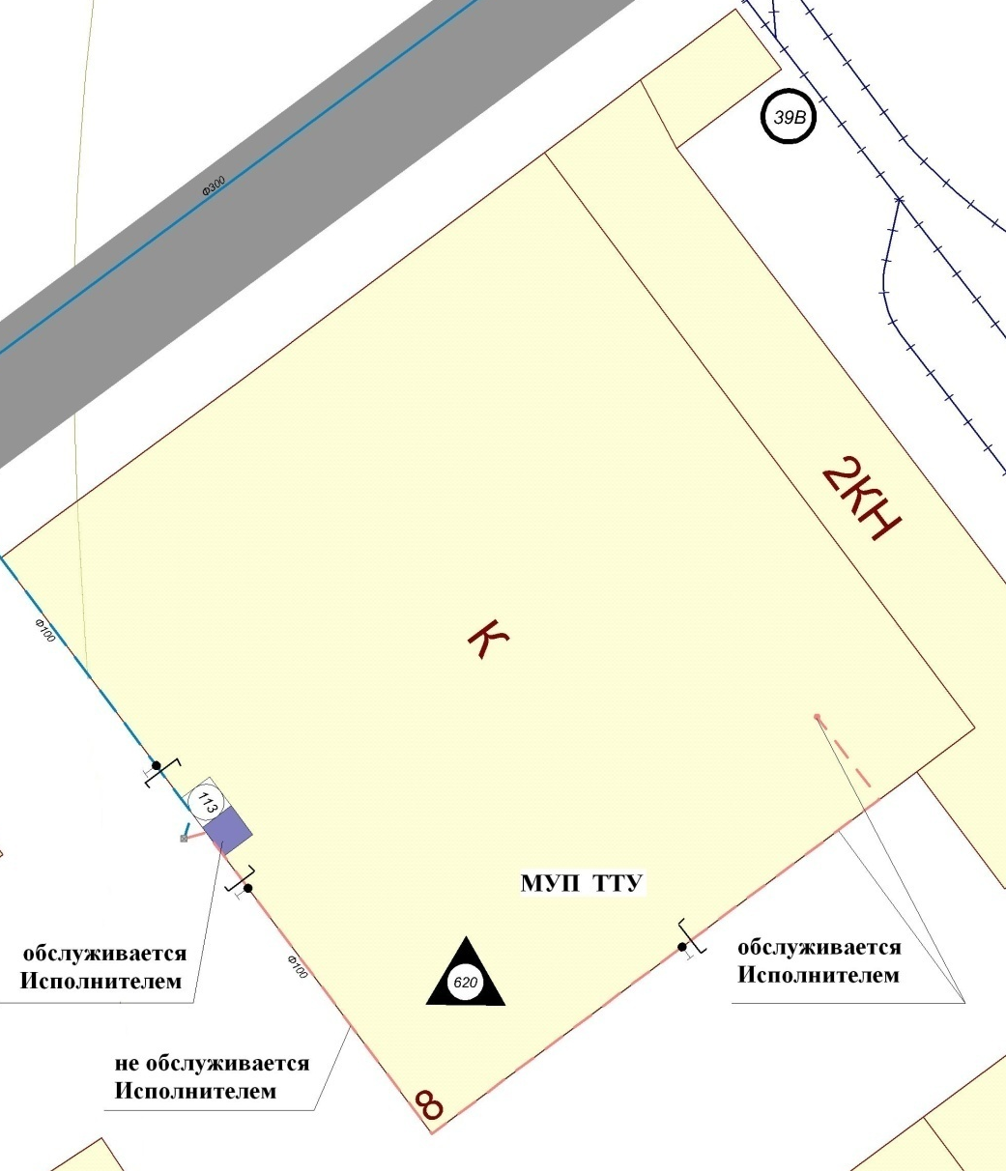

ЗАКАЗЧИК:  Директор МП г.о. Самара «ТТУ»  ___________________ А.Ю. Горшков | ИСПОЛНИТЕЛЬ:  _____________________/

Приложение №3
к договору на оказание услуг по техническому, аварийно-диспетчерскому обслуживанию
газового оборудования на объектах МП г.о. Самара "ТТУ" № _________от «___» ____________ 2026г.

График производства работ
за период с _____________ 2026 г. по 30 сентября 2027 г.

Наименование объекта, наименование г/ оборудования, кол-во. | МЕСЯЦ
Наименование объекта, наименование г/ оборудования, кол-во. | Октябрь 2026 | Ноябрь 2026 | Декабрь 2026 | Январь 2027 | Февраль 2027 | Март 2027 | Апрель 2027 | Май 2027 | Июнь 2027 | Июль 2027 | Август 2027 | Сентябрь 2027
1. Узловая станция № 2 - г. Самара, Постников овраг
Газовый котел с автоматикой «Baxi slim 1.230 i (23 кВт)», 1 шт. | ТО  СП | ТО | ТО | ТО | ТО | ТО | ТО  СО | - | - | - | - | -
Предохранительный клапан электромагнитный (ПЭК), 1 шт. | Н | - | - | - | - | - | Н | - | - | - | - | -
2. Узловая станция №8 - г. Самара, пр-т Кирова, д. 5а
Газовый котел с автоматикой «Baxi slim 1.230 i (23 кВт)» - 1 шт. | ТО  СП | ТО | ТО | ТО | ТО | ТО | ТО  СО | - | - | - | - | -
Предохранительный клапан электромагнитный (ПЭК) - 1 шт. | Н | - | - | - | - | - | Н | - | - | - | - | -
3. Кузница ВРМ - г. Самара, ул. Мичурина, д. 3
ШГРП – ГРПН-300-6-1,2 - 1шт,  Регулятор давления газа РДУ-32/С2 – 1шт.,  клапан предохранительный КПС -20Н – 1шт., | ОТС | ОТС | ТО | ОТС | ОТС | Н | ОТС | ОТС | ТР | ОТС | ОТС | Н
Двухпроводная газовая горелка «ДВС-70» - 1 шт. | ТО | ТО | ТО | ТО | ТО | ТО | ТО | ТО | ТР | ТО | ТО | ТО
4. Общежитие №2 - г. Самара, ул. Победы, д. 85
4-комфорочная плита "ПГ-4", 28 шт. | ТО | - | - | - | - | - | ТО | - | - | - | - | -
Газовый котел с автоматикой «Baxi slim 1.230 i (23 кВт)» -2 шт. | ТО | ТО | ТО | ТО | ТО | ТО | ТО | ТО | ТР | ТО | ТО | ТО
Предохранительный клапан электромагнитный (ПЭК), 1 шт. | Н | - | - | - | - | - | Н | - | - | - | - | -
5. Общежитие №4 - г. Самара. ул. Матросова, д. 13
4-комфорочная плита "ПГ-4", 20 шт. | ТО | - | - | - | - | - | ТО | - | - | - | - | -
Газовый котел с автоматикой "Baxi Slim 1.230 i", 2 шт. | ТО | ТО | ТО | ТО | ТО | ТО | ТО | ТО | ТР | ТО | ТО | ТО
Предохранительный клапан электромагнитный (ПЭК) - 1 шт. | Н | - | - | - | - | - | Н | - | - | - | - | -
6. Общежитие №3 - г. Самара, ул. Чернореченская, д. 12
4-комфорочная плита "ПГ-4", 18 шт. | ТО | - | - | - | - | - | ТО | - | - | - | - | -
7. Общежитие №5 - г. Самара, ул. Гагарина, д. 85
4-комфорочная плита "ПГ-4", 18 шт. | ТО | - | - | - | - | - | ТО | - | - | - | - | -

Принятые сокращения: ТР – текущий ремонт
ТО – техническое обслуживание
ОТС – осмотр технического состояния
Н – настройка
СП – пуск газа
СО – отключение газа
О – осмотр тех. состояния газопроводов
Примечание №1: в соответствующей графе проставляется вид услуг, в случае их непроведения в определённом месяце ставится прочерк.
Примечание №2: _______________________________________________________________________________________________________

Ответственный за газовое оборудование_______________________________________________________________

«Заказчик»  Директор МП г.о. Самара «ТТУ»  ________________________ Д.А. Петров | «Исполнитель»  _____________________

Приложение №4
к договору на оказание услуг по техническому, аварийно-диспетчерскому обслуживанию
газового оборудования на объектах МП г.о. Самара "ТТУ" № __________ от «___» ____________ 2026г.
(заполняется в отношении каждого объекта обслуживания, указанного в Приложении № 1)

Расчёт стоимости услуг.

ЗАКАЗЧИК и ИСПОЛНИТЕЛЬ пришли к соглашению о стоимости услуг, УКАЗАННЫХ п.1.1 договора в размере:_______________руб.,
в т.ч. НДС ___%____________руб. по следующим объектам:
 | 1.
№ п/п | Наименование услуг |  |  | Код услуги |  | Ед.изм. |  | Периодич-ность |  | Кол-во | Цена ед., без НДС, руб. | Стоимость без НДС, руб. |  |  | В том числе по месяцам
 |  |  |  |  |  |  |  |  |  |  |  |  |  |  | январь |  | февраль |  | март |  | апрель |  | май |  | июнь |  | июль | август |  | сентябрь |  |  | октябрь | ноябрь | декабрь
 | …
 |  |  |  | Итого стоимость без НДС по объекту:
 |  |  |  | НДС ____% (если облагается)
 |  |  |  | Итого стоимость с НДС по объекту:
 | 2. ________________________________________________________________________________
№ п/п | Наименование услуг |  |  | Код услуги |  | Ед.изм. |  | Периодич-ность |  | Кол-во | Цена ед., без НДС, руб. | Стоимость без НДС, руб. |  |  | В том числе по месяцам
 |  |  |  |  |  |  |  |  |  |  |  |  |  |  | январь |  | февраль |  | март |  | апрель |  | май |  | июнь |  | июль | август |  | сентябрь |  |  | октябрь | ноябрь | декабрь
 | …
 |  |  |  | Итого стоимость без НДС по объекту:
 |  |  |  | НДС ___% (если облагается)
 |  |  |  | Итого стоимость с НДС по объекту:
 |  |  |  | Итого стоимость без НДС по всем объектам:

«Заказчик»  МП г.о. Самара «ТТУ»  Директор МП г.о. Самара «ТТУ»  ________________________ Д.А. Петров | «Исполнитель»  _____________________

Приложение № 5
к договору на оказание услуг по техническому, аварийно-диспетчерскому обслуживанию
газового оборудования на объектах МП г.о. Самара "ТТУ" № _____________ от «___» ____________ 2026г.

График платежей

ЗАКАЗЧИК и ИСПОЛНИТЕЛЬ пришли к соглашению о порядке и сроках платежей по договору на техническое обслуживание газового оборудования, газопроводов и сооружений на них № ______________ от «___» __________2026г. в соответствии с графиком:

№ п/п | Наименование периода | Стоимость услуг (руб.) | Порядок оплаты услуг
№ п/п | Наименование периода | Стоимость услуг (руб.) | Дата оплаты | Сумма оплаты, без НДС, руб.
1. | Октябрь
2. | Ноябрь
3. | Декабрь
4. | Январь
5. | Февраль
6. | Март
7. | Апрель
8. | Май
9. | Июнь
10. | Июль
11. | Август
12. | Сентябрь
Итого:

Заказчик: Исполнитель:
Директор МП г.о. Самара «ТТУ»

__________________ Д.А. Петров _________________________

